# Calendario Descripción generada automáticamenteMenú principal

Aparecen los elementos solicitados, titulo, botón de iniciar el videojuego, agradecimientos e información del autor. Además, he agregado un botón con opciones, para por ejemplo regular la calidad gráfica, el volumen del sonido, los subtítulos, el idioma, etc

En la parte inferior hay dos botones, para silenciar todo el videojuego y otro para cambiar el aspecto grafico a uno mucho más accesible con menos parafernalia visual, menús más grandes y tipografía más sencilla. Al final del documento se puede ver este otro diseño.

El botón de jugar tiene un marco diferente por si se quiere navegar por la interface mediante el teclado sería lo que se ejecutase si se diese a “enter”.

He tratado de dar profundidad mediante sombras y marcos brillantes a todos los botones, no así al título o logotipo.

Los elementos que deben ser más accesibles son todos los botones de la imagen.

Solo he realizado dos layouts, ya que la pagina de agradecimientos y la del autor son similares, no he visto la forma de distinguirlas dado que ambas son texto y creo que dentro del programa se deben minimizar el número de layouts para simplificar el diseño y que no se pierda el usuario.

También he optado por mantener la imagen de fondo en las tres pantallas dado que en las dos ultimas apenas es visible y solo actúa como fondo suavizado. En otras pantallas como las de elegir misión, mapas o mejores puntuaciones esta imagen podría ser diferente pero sin utilizar muchas dado que pesan más que los botones o el texto.

# Texto, Carta Descripción generada automáticamentePágina de agradecimientos

Nos encontramos con algunos elementos comunes a la pagina principal, como el título, aunque ligeramente reducido en tamaño, igualmente están los botones de volumen y contraste.

La imagen de fondo es más clara para facilitar la lectura y el texto se a adaptado a la zona más clara del papiro para que el contraste sea mayor. La tipografía es un poco recargada pero acorde a la temática, creo que suficientemente legible y con suficiente contraste, en caso de problemas se puede ir a la versión de mejor accesibilidad.

Si el volumen esta activado se reproduce la lectura del texto bajando el volumen de la música ambiente, si no se desea escuchar solo hay que silenciar el videojuego. Podría agregar otro botón, pero esta me parece una solución más simple.

Se puede regresar al menú de inicio tanto con la tecla “esc” como con el icono “regresar”.

# Página del autor

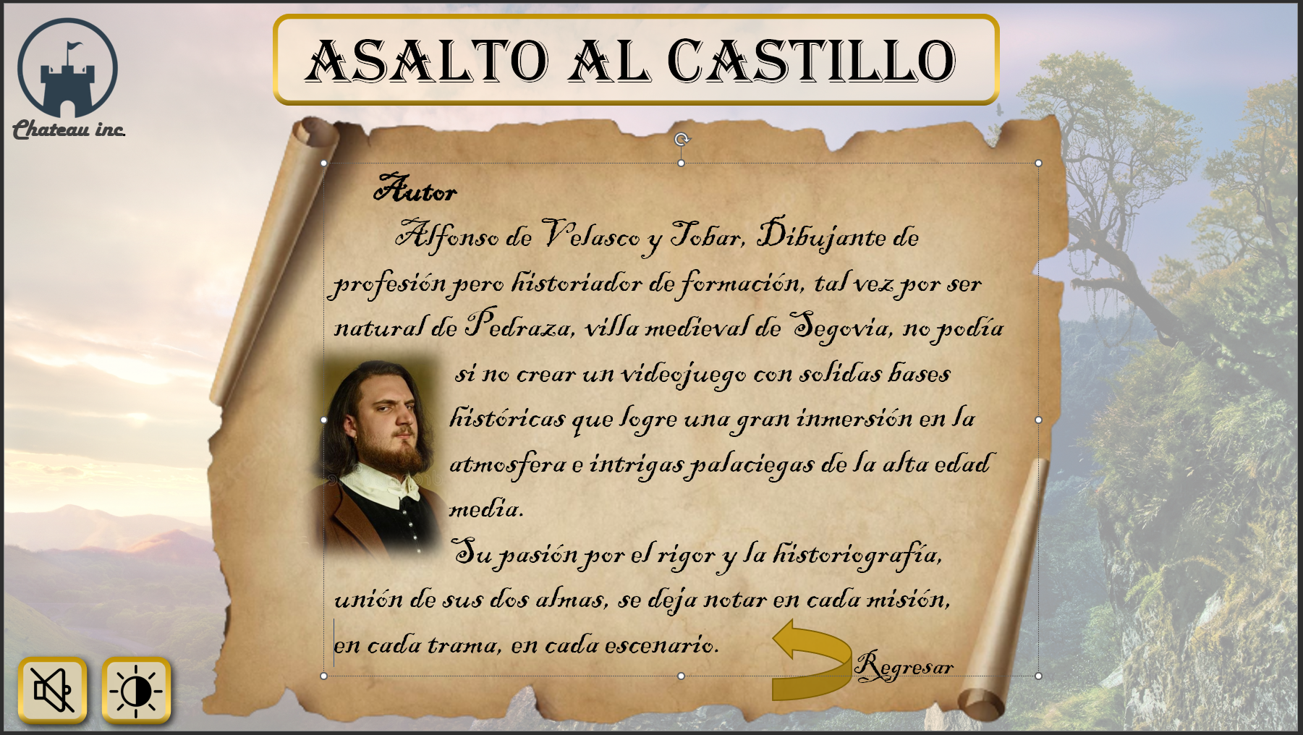

Tiene el mismo layout que la página de agradecimientos, con los mismos elementos.

# Versión de accesibilidad mejorada

La imagen de fondo ha sido suavizada aumentando su transparencia.

La tipografía es mucho más sencilla y solo hay una, Calibri, y todos los textos son en mayúsculas. Además, se ha dejado más espacio para los textos, recolocando iconos como el de volver, que ahora si está enmarcado.

Se han quitado los degradados y solo se han dejado las sombras de los 4 botones principales. Así mejora el contraste y es más legible.

El icono de contraste, abajo a la izq, está iluminado dado que se esta viendo la versión de alto contraste.

El botón de Jugar tiene el marco negro para señalar que es el que se ejecutará al dar a “enter” si se quiere o necesita navegar por teclado.

